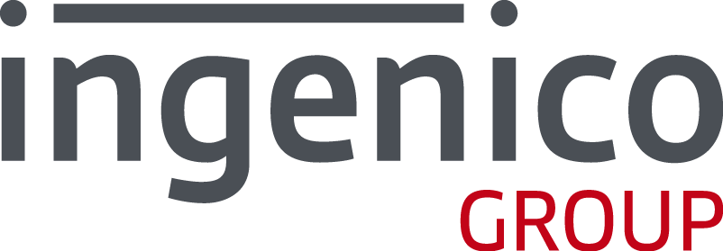

Informace k produktu: Čištění platebních zařízení Ingenico
Datum: 16. 3. 2020 Pro zákazníky a partnery společnosti Ingenico

Účel
Tyto informace k produktu obsahují doplňující pokyny a informace pro čištění platebních terminálů Ingenico. Základní informace obsahuje rovněž manuál k platebnímu terminálu. Prudce se šířící nákaza COVID-19 v poslední době vyvolává obavy a vzbuzuje mnoho otázek.

Čištění platebního terminálu: Nejprve z terminálu odpojte všechny kabely.

Osvědčené postupy pro řádné vyčištění terminálu:

- K očištění terminálu se doporučuje použít měkký hadřík lehce namočený v mýdlové vodě.
- Neomývejte elektrické spoje.
- Nestříkejte čisticí prostředky přímo na terminál.
- Nepoužívejte rozpouštědla, detergenty nebo abrazivní prostředky (kromě případů uvedených níže), protože mohou poškodit plasty nebo elektrické kontakty. Lze použít: dezinfekční ubrousky Sani-Cloth (Plus, HB nebo Super), hydroalkoholický prostředek (testujeme).
- Nadměrné otírání může způsobit poškození.
- Do otvorů se nesmí dostat žádná vlhkost, nepoužívejte ani aerosolové spreje.
- Nevystavujte terminál přímému slunečnímu záření.
- Neaplikujte nic do čtečky platebních karet.
- Alkoholové čističe (70% roztok isopropylu) nelze použít na plastový kryt displeje. (terminály bez dotykového displeje mají plastový kryt). Upozorňujeme, že displej terminálů s dotykovým displejem je krytý dotykovou obrazovkou (sklem) a ne plastovým krytem.

Jak určit, zda je místní čisticí prostředek vhodný?
Některé regiony požádaly, abychom určili místní čisticí prostředky. Doporučujeme proto postup skupiny IQlab k otestování chemické látky a její přijatelnosti.
Pokud bude ve vašem regionu provedena zkouška způsobilosti, zašlete prosím výsledky této zkoušky a uveďte rovněž testované prostředky a produkty a jejich fotky před použitím daného čisticího prostředku a po něm na následující adresu: Group.FieldQuality@ingenico.com

Upozornění: Čištění podle výše uvedených instrukcí nemá žádný vliv na výkonnost nebo funkce našich terminálů, ale velmi časté čištění může změnit vzhled některých plastových částí používaných v našich terminálech; na toto kosmetické opotřebení se nevztahují standardní záruční podmínky INGENICO.

